当前我国电石行业经济运行情况
中国电石工业协会 蒋顺平
2016年，面对复杂严峻的宏观经济形势和行业发展中错综交织的深层次矛盾，我国电石行业认真贯彻落实党中央决策部署，积极推动供给侧结构性改革，坚持稳中求进总基调，大力推进产业结构调整、创新驱动和化解产能过剩，克服了重重困难和严峻挑战，行业经营状况有所扭转。但自进入2017年以来，面对产能过剩、成本上升、价格不断下跌的不利局面，我国电石行业正经经历着严峻考验。
一、电石经济运行情况
（一）电石市场供需失衡，价格继续下跌。自年后开始，国内电石市场行情每况愈下，价格持续走低，销售价格已跌破生产成本，停产与半停产企业有所增多，多数企业处于亏损与保本经营，企业运营压力与日俱增。
电石法PVC价格自去年11月最高的7900元/吨悬崖式下跌至2017年1月上旬的6000元/吨，仅仅不到2月的时间吨累计下跌近2000元。因接近年关PVC下游囤货，电石法PVC价格吨又上调了400元达到最高的6400元/吨，但截止到2月底又累计下跌了200元；受此影响，我国电石价格也是随波逐流，相反没有PVC那么幸运，而是价格一落千丈，没有任何喘息的机会。从年初的最高价3217元/吨下降至2月底的2970元/吨（国内到货均价），吨累计下跌接近300元，甚至乌海、鄂尔多斯等地还有更低的2300元/吨左右的价格出现（出厂价格）。
当前国内电石市场观望氛围较浓，部分无上下游的企业已选择降负荷或停产来规避风险。但是从整体需求来看，依然产大于求，电石法PVC产能近年来持续保持负增长态势，而电石产能自去年来才保持零增长，但是相对于每年需求只有2700-2800万吨能力来说，产能发挥率仅有6成左右；据我会了解，7成左右电石法PVC均自我配套电石产品，甚至内蒙有部分企业除自身配套外还有大量的电石销往市场，且此部分企业因具有上下游一体化的得天独厚的优势，生产成本较其它企业有很大的优势，全年保持高负荷生产，具有一定的市场话语权。
PVC企业积极消化库存也是迫使电石价格不断下调的原因之一。2016年在国家一系列宏观政策的刺激下，各种大众原材料价格异军突起，包括电石在内的化学基础产品也是风声水起，电石自去年7月开始连续6个月不断高涨，在效益有所向好的驱使下，部分长期停产的企业开始复产，迫使原本供大于求的市场环境更是雪上加霜。再加上PVC市场价格起伏震荡频繁，总体以低位趋势运行，企业便开始不断下调电石价格，甚至还存在光排队卸货需好几天的情况。详见表1 电石主流出厂价格。
表1 主流地区电石出厂价格 单位：元/吨
电石 | 乌盟 | 乌海 | 陕西 | 宁夏 | 甘肃 | 鄂尔多斯 | 四川
1月 | 2750-2800 | 2650-2700 | 2650-2700 | 2700-2750 | 2700-2760 | 2650-2700 | 3200-3250
2月 | 2500-2550 | 2400-2450 | 2400-2420 | 2500-2500 | 2500-2500 | 2400-2430 | 2900-2950
涨跌 | -250 | -250 | -280 | -250 | -260 | -270 | -300

图1 2016年1月-2017年2月国内电石到货价格趋势图
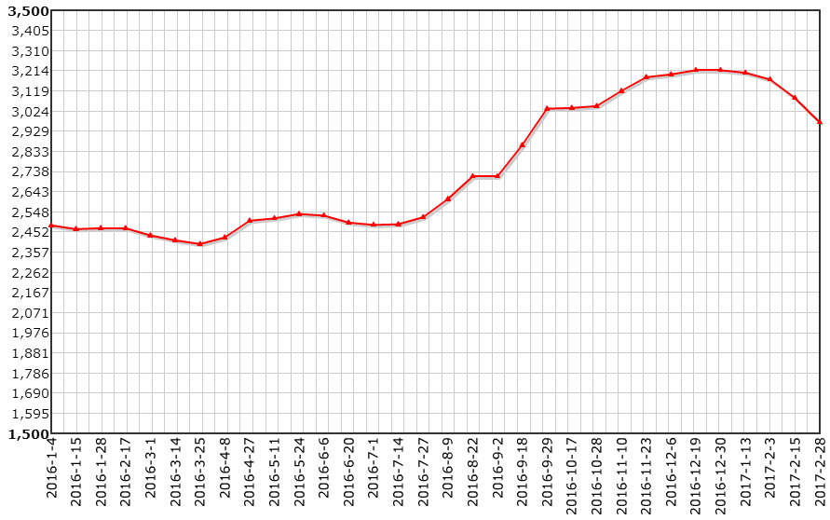

（二）电石产量将继续保持增长。据我会统计，2016年国内产能前十位的集团公司共生产电石1204万吨，占国内电石总产量的44.6%，前十位电石企业累计产量较2015年同比增长2.4%；去年12月份生产电石为242.4万吨，同比增长6.32%。近期了解，产能前十位的集团公司前1-2月累计共生产电石约200万吨，同比增长2%左右。预测今年国内整体1-2月份累计产量有望较去年同期增长约3%。
形成产量增长因素分析：一是前能前十位的电石集团公司继续发挥产能高效的引领作用。如，新疆中泰集团旗下的圣雄化工及新业能化的电石装置全部复产，且整个集团公司电石产量保持满负荷运行，较去年同期相比每月多生产5万吨左右；内蒙君正新增的15万吨电石已全部投产，较去年同期单月同比增加了1万吨，其它装置均保持较高的开工率；陕煤集团旗下的新元洁能公司和锦元化工的电石炉均已陆续投产，相比去年集团公司每月新增4万吨产量；而其它8家集团公司据了解均正常生产，累计产量较去年相比保持持平或略增。二是将近50万吨的新增装置自去年底陆续投产，虽则有一部分“僵尸”企业选择淘汰或者转产，但从总体来看，密闭炉的产能有效发挥率仍比淘汰或转产的内燃式炉要高。三是在去年底整个行业效益好转的驱使下，一些企业纷纷复产且一直坚持到现在。
（三）原材料价格高启，生产成本居高不下。生产电石的主要原材：电、兰炭（焦炭）及石灰。从去年7月开始，受环保督察的影响，石灰石矿区限产或停产，使石灰价格增加了50-100元的成本，且一直延续到现在，当前主流石灰价格达到350-400元/吨；而兰炭价格也是涨势惊人，吨上调了400元，价格一直稳居高位，甚至出现供不应求的情况，目前主流价格一直维持在730-750元/吨。近期听闻，因环保治理陕西几十家煤矿处于停产整顿，势必会影响到兰炭的生产，兰炭价格仍未有任何松动的迹象，相反会带来新一轮的上涨。电作为电石生产成本的主要因素，目前了解到，内蒙古地区度上调了1.5分，而陕西某地区电网电价仍维持在0.45元/度，还有更高的电价如山西、湖北及湖南分别达到0.52元/度、0.56元/度和0.60元/度。
以资源密集地乌海为例：某电石企业当前电石一级品出厂价格以2450元/吨来计算，仅电石的车间生产成本就要达到2450-2500元/吨，还没有包括财务费用等，每生产吨电石就要亏损50-100元。而如山西、河南、甘肃、云南及“两湖”地区电石生产成本与销售价格倒挂严重，生产吨电石动辄亏损好几百。
（四）地区间、企业间效益分化明显。2016年，自6月底以来价格开始不断上涨，企业经营状况才有所改善，并有明显好转，全行业整体效益呈保本或微利状态（从单月看，前6个月行业整体处于亏损，后6个月利润实现正增长）。协会监测的60家（产量占总产量78.5%）规模以上企业中，50家盈利，5家保本和5家亏损，总利润达到14.83亿元，较去年同期增加10.96亿元。西部地区凡是均配套上下游的企业均处于盈利状态，而像河南、湖南、湖北、云南等地区无资源优势的企业80%以上处于亏损，且均处于停产与半停产当中。
总体看，影响2016年电石市场的因素多方面的，既有国家宏观调控加大给侧结构性改革的工作力度，去产能、去库存、降成本政策效应的直接体现，大用户直供电的实施，有下游产品市场向好的带动，同时亦有环保治理督察力度加大的影响，迫使一些环保达不到要求的企业长期处于停产或半停产，大众原材料价格的普遍上调等，导致电石行业生产经营有所好转。但必须看到，当前行业供求基本面并未发生根本改变，产能过剩的矛盾依然凸显，下游需求低迷的态势仍旧未改，行业平稳运行尚缺乏坚实基础，近期电石价格下行的压力仍在加大。
二、2017年走势预测
从电石需求来看，综合考虑经济增速、环境治理、下游产品结构单一以及天气等因素，初步预测2017年电石市场需求量和消费结构不会发生大的变化，电石产量将保持小幅增长或基本持平。据氯碱协会统计，2016年PVC产能达到2326万吨，较去年净减少了22万吨，其中电石法产能1851万吨，约占总产能的79.5%。预计2017年将要投产170万吨PVC,其中电石法140万吨，乙烯法30万吨。
从电石供给能力看，一是近期电石价格不断回落，以乌盟为例：从年初的最高价2800元/吨下至目前的2500元/吨，降幅10.7%。二是国内电石产能依然较大，综合考虑2017年电石去产能及减量置换新增产能等因素，供大于求的问题依然存在。
从企业经营状况看，经历了较长时间的经济下行，唯独去年电石企业效益有所好转，但从当前来看，电石企业经营状况每况愈下，绝大数企业已出现成本倒挂现象，还将要补还安全生产欠账、职工工资、社保基金的压力依然较大，实现行业脱困发展还需付出艰苦努力。

